Sujets ES des épreuves Enseignement Scientifique
Session 2007
Durée de l'épreuve : 1 h 30 - Coefficient : 2

L'usage de la calculatrice est strictement interdit.
L'élève traitera les questions du thème obligatoire page 2/4 et les questions relatives à l'un des thèmes au choix étudié pendant l'année.

THEME OBLIGATOIRE

DU GÉNOTYPE AU PHÉNOTYPE, APPLICATIONS BIOTECHNOLOGIQUES

Le risque familial du cancer du sein

Document 1 : Gènes impliqués dans le cancer du sein

Deux gènes importants sont actuellement identifiés : on les a appelés les gènes BRCA1 et BRCA2, abréviations de"BReast CAncer" qui signifie cancer du sein en anglais. Ces deux gènes ont été respectivement identifiés en 1994 et 1995 et localisés sur les chromosomes 17 et 13. Ils interviennent également dans l'apparition des cancers de l'ovaire. Les allèles mutés des gènes BRCA1 et BRCA2 sont dominants.
Les hommes porteurs d'un allèle muté du gène BRCA1 ou du gène BRCA2 développent rarement un cancer du sein, mais ils peuvent transmettre cet allèle à leurs enfants.

Document 2 : Risque de développer un cancer du sein
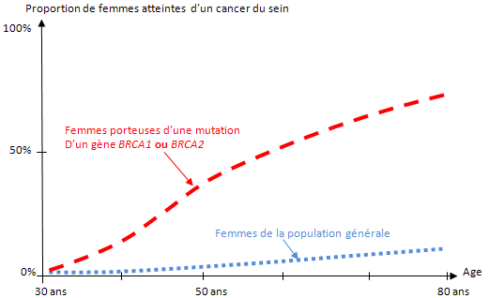
D'après "livret d'information et de dialogue à l'usage des personnes consultant pour un risque familial de cancer du sein et/ou de l'ovaire".

Première question (6 points)
Saisir des données.

A partir des documents fournis, déterminez les facteurs qui augmentent le risque de développer un cancer du sein.

Deuxième question (6 points)
Raisonner

En ne considérant que le gène BRCA1, présentez tous les génotypes possibles en indiquant si ils correspondent à une prédisposition au cancer du sein.
Troisième question (8 points)
Mobiliser des connaissances.

A partir de vos connaissances, présentez les effets d'une mutation aux différentes échelles de phénotype.

THEME AU CHOIX

PLACE DE L'HOMME DANS L'ÉVOLUTION

Résistance des moustiques aux insecticides

Dans la région de Montpellier, l'utilisation d'insecticides s'est faite à partir de 1968. Les épandages s'effectuaient dans un rayon de 20 km autour de la côte avec une très grande efficacité au début. Ces insecticides, de type organophosphoré (OP), inhibent l'action de l'enzyme acétylcholine estérase. Les anomalies de fonctionnement du système nerveux qui en résultent entraînent la mort de l'insecte.
C'est en 1978 qu'on a découvert dans la région de Montpellier des moustiques présentant une acétylcholine estérase insensible aux insecticides OP. Chez ces moustiques, le gène qui code l'acétylcholine estérase est sous une forme mutée.

Les documents qui suivent fournissent les résultats obtenus en 2002 sur des moustiques (larves ou adultes) prélevés à différentes distances de la mer : dans la zone d'épandage (de 0 à 20km) et jusqu'à 40 km de l'intérieur des terres.

Document 1a : Sensibilité des larves soumises à une dose d'insecticide qui était systématiquement mortelle en 1968. le pourcentage de larves survivantes a été évalué au bout de 24 heures.

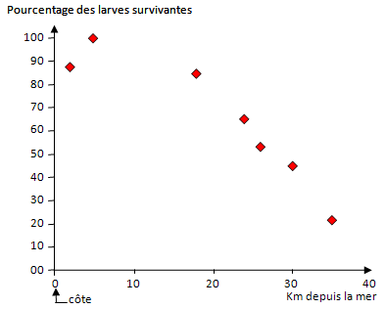

Document 1b : Fréquence de la forme mutée du gène de l'acétylcholine estérase.
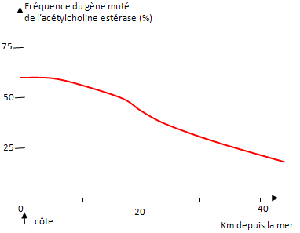
Extrait de http://www.inrp.fr/Acces/biotic/evolut/mecanismes/moustiques/accueil.htm

Première question (12 points)
Saisir des données et les mettre en relation

A partir de cet exemple, montrez que les conditions de l'environnement peuvent jouer un rôle dans l'évolution d'une espèce.

Deuxième question (8 points)
Mobiliser des connaissances et les restituer

On considère que c'est avec le Chimpanzé que l'Homme partage l'ancêtre commun le plus proche.
Expliquez comment on établit des relations de parenté entre êtres vivants et précisez les caractères que devait posséder l'ancêtre commun à l'Homme et au Chimpanzé.

THEME AU CHOIX
UNE RESSOURCE INDISPENSABLE : L'EAU

Texas : un exemple de disponibilité de l'eau

Document 1 :

Larry Gamble s'efforce comme des milliers d'agriculteurs de faire des hautes plaines du Nord Ouest du Texas l'une des régions les plus productives du monde en coton... S'il le pouvait, il ferait aussi du maïs mais c'est une plante très mal adaptée à ce plateau semi-aride, perché à 1000 m d'altitude, balayé par les vents et écrasé de soleil. la température moyenne y dépasse 35°C tout l'été.
Conséquence : une évaporation phénoménale (10 ) 15 mm d'eau par jour)
Pourtant, il pleut..... un peu : 500 mm/an environ. C'est deux fois plus qu'à Bordeaux mais la pluie arrive en grande partie entre Mai et Septembre sous forme d'orages sporadiques. Un grande partie est donc perdue par ruissellement tandis que le reste s'évapore.
Difficile dans ces conditions d'obtenir de bons rendements : le coton a beau aimer le soleil, il lui faut de l'eau pour produire ses fibres, 12,7 cm/an exactement.
Alors Larry, comme ses voisins puise dans ses puits pour irriguer sa terre. près de 700 litres par minute pour un champ de 25 hectares puisés dans l'une des plus grande nappes souterraines du monde dont le nom a des sonorités de western, l'Ogallala...
Les puits de Larry, bien sûr, n'épuiseront pas la nappe. Mais il y en a des milliers sur cette bande de terre de 500 kilomètres. Or la nappe coupée de par sa géologie de toute source de réapprovisionnement se recharge très peu. Son niveau baisse donc d'année en année...
D'après un article de Science & Vie N°211 Juin 2000

Document 2 :

a/ Estimation de la population texane et de ses besoins en eau en 2000 et 2050.

Année | 2000 | 2050
Nombre d'habitants de l'état du Texas (millions) | 19 | 40
Demande en eau pour le Texas (milliards de m³) | 17 | 23
b/ Couvrir les besoins en eau
Les moyens d'accroître la quantité d'eau de surface disponible (en majorité des lacs) sont limités, la plupart des sites possibles étant déjà aménagés. Et la plupart des nappes souterraines, au même titre que l'Ogallala, sont d'ores et déjà utilisées au delà de leur capacité de recharge naturelle...

D'après un article de Science & Vie N°211 Juin 2000

Première question (10 points)
Mobiliser des connaissances et les restituer

Présentez le cycle de l'eau sous forme d'un schéma légendé
Deuxième question (4 points)
Saisir des données

Présentez les particularités du cycle naturel de l'eau dans le cas du Texas.

Troisième question (6 points)
Saisir des données et les mettre en relation

Montrez l'impact de la présence humaine au Texas, sur la disponibilité des ressources en eau.

